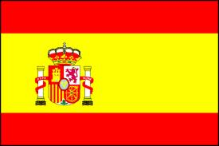
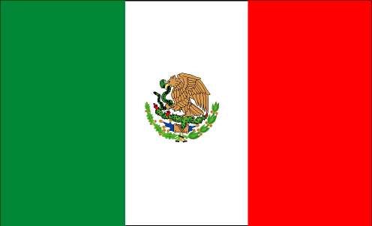
Pu’ukohola Heiau
National Historic Site

Guía de Sendero
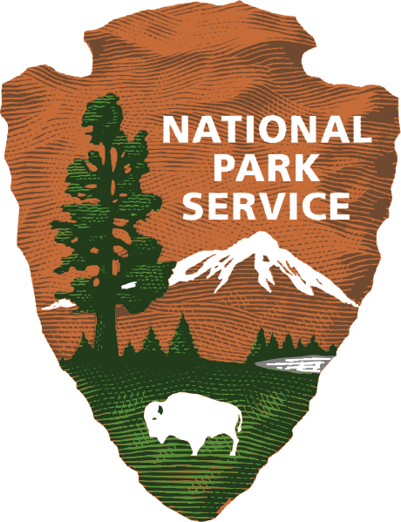

Favor de devolver esta
guía al final de su visita.

Spanish
Pu‘ukoholā Heiau, uno de los últimos templos mayores construidos en las islas hawaianas, fué hecho por Kamehameha el grande de 1790 a 1791. Argumentativamente uno de los mejores líderes en la historia hawaiiana, Kamehameha llegó a ser la primera persona en unir las guerreras islas bajo el reino de Hawai‘i. Pu‘ukohola Heiau jugó un papel crucial en la unificación de las islas hawaianas, porque Kamehameha construyó el templo como un resultado de la profecía que vino por un sacerdote llamado Kāpoūkahi. Este kahuna, o sacerdote le dijo a Kamehameha que si él hacía construir un Heiau en la colina conocida como Pu‘ukoholā, y lo dedicaba al dios de guerra de su familia Kūkā‘ilimoku, él tendría el poder de unir todas las islas bajo su autoridad.
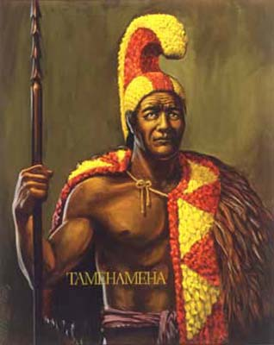
Lo que ve enfrente de usted hoy son los restos de este templo. Se dice que miles de hombres trabajaron por casi un año para construir este Heiau. Por las historias que han pasado de generación a generación, creemos que los constructores trajeron esas piedras del lejano valle de Pololu. Formando una cadena humana casi 25 millas en distancia, los trabajadores pasaban las piedras de lava desgastadas por el agua, de una persona a la otra arriba y sobre la montaña Kohala a este sitio. Sin el uso de mortero, cemento u otras materias adhesivas, estos diestros trabajadores ponían estas piedras en lugares exactos para poder alcanzar las especificaciones precisas de construcción.

Muchos visitantes se sorprenden al descubrir que no hace mucho tiempo que esos eventos tomaron lugar aquí. Al mismo tiempo que George Washington estaba sirviendo como primer presidente de la nación, Pu’ukoholā Heiau era usado por Kamehameha para conseguir su mana o poder espiritual para ayudarle a unir la gente hawaiana. Lo que aparenta ser nada más que montones de piedras en una colina desolada y seca, es en realidad un testigo mudo a uno de los mejores periodos en la historia hawaiiana.

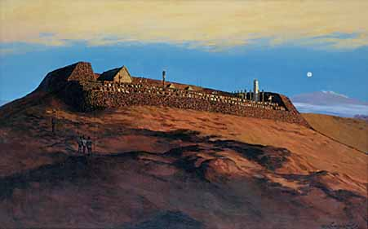
Cuando usted se acerca a Pu‘ukoholā Heiau, notará un muro que se extiende del lado inferior del templo al campo a su lado. El camino cruza el resto de este muro apenas adelante del primer árbol a que llegas. El muro, el cual sigue bajando en dirección al océano, se cree que ha era la línea limite para los terrenos sagrados. En los tiempos antiguos, la vida diaria estaba gobernada por un sistema de leyes conocido como el kapu, lo cual significa “prohibido.” Todos estaban afectados por estas reglas o leyes que determinaban cosas tales como que comía usted, cuando y donde usted podia pescar, y los relaciones que usted tenia con otras personas. Por ejemplo, en tal tiempo, estaba prohibido para una persona plebeya acercarse a un ali’i o líder. Las mujeres no pudian comer ciertas comidas y hombres y mujeres no podian comer juntos. El castigo por romper una kapu a menudo era muerte. Cuando usted mire arriba a Pu‘ukoholā Heiau, usted necesita entender que usted mira a lo que era una vez uno de los lugares mas prohibidos bajo el sistema kapu. Paso por el muro adentro del área sagrada era restringido a los más altos líderes y sacerdotes. Este no era un lugar para la gente plebeya. Este templo estaba construido para Kamehameha y él sólo.

El lugar donde usted ahora está parado estaba a una vez lleno de actividad. Rituales diarios y ceremonias especiales mensuales y anuales hubieran tomado lugar en el Heiau y por el terreno del templo. Después de la muerte de Kamehameha en 1819, su hijo Liholiho llegó ser el rey. En noviembre del mismo año, abolió el viejo sistema de kapu y ordenó que todos los templos en todas las islas fueran destruidos. Todas las estructuras de madera y características de Pu‘ukoholā Heiau, la torre de oráculo, la casa de sacerdote, la casa de batería, y las imágenes de los dioses fueron todos destruidos. Todo lo que queda hoy son las plataformas grandes dondee estaban estas estructuras. Aunque algunos visitantes se decepcionan al ver que no pueden subir a las plataformas adentro del Heiau, todos debemos recordar que en los tiempos pasados, el llegar a donde usted está parado hubiera significado muerte segura para aquellos que Kamehameha no habia invitado. Como el último templo mayor construido en las islas, todavía es considerado sagrado por muchos.

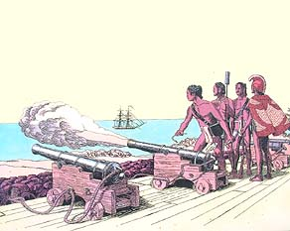
Un poquito abajo de Pu‘ukoholā Heiau hay un templo mas viejo conocido como Mailekini Heiau. Este templo probablemente fué construido cerca del medio de la época 1600 y ha servido muchos usos durante su historia. Un hecho que sorprende a muchos es que durante los días de Kamehameha este templo era usado como una fortaleza. Aunque su reino sobre las islas hawaianas parecía seguro al momento, sin duda él se dio cuenta que amenazas a su poder puedían suceder en cual quier momento. La presencia de europeos aumentando posiblemente lo hizo sentir inquieto y consciente de la vigilancia necesaria para mantener su control. Influido por su exposición a estrategias militares de Europa y armas occidentales, Kamehameha decidió construir fortalezas con cañones montado para proteger sus puertos mayores. Reforzado por una marina, estas salvaguardias esperarían asegurar la longevidad de su reino. Cerca de 1812, Kamehameha mandó cañones obtenidos de comerciantes extranjeros a la bahía de Kawaihae para ser montados bajo el control de uno de sus principales consejeros sobre lo extranjero, John Young. Observadores occidentales en ese tiempo se dieron cuenta que tantos como 21 cañones habían sido instalados en las bases de Mailekini Heiau, lo cuales vigilaban la residencia del rey cerca de ahi, como también el puerto esencial de Kawaihae.

En muchas maneras Mailekini Heiau es como un símbolo de los cambios dramáticos que tomaron lugar en Hawai‘i durante la época de Kamhameha. Sólo unos 35 años antes de la transformación de Mailekini en una fortaleza, Hawai‘i era literalmente una sociedad de la edad de piedra, sin herramientas de metal, la rueda, animales de carga u otras tecnologías que muchas civilizaciones del mundo habían tenido por miles de años. La llegada de europeos en los últimos años de la época 1700 llevó a una transformación rápida al uso de tecnologías nuevas por los hawaianos. Pu‘ukoholā Heiau y Mailekini Heiau juntos representan el fin de una época y el comienzo de una época nueva en la historia hawaiiana. Por una parte, Pu‘ukoholā Heiau nos recuerda el pasado distante de las creencias y tradiciones antiguas de la gente hawaiana, mientras Mailekini Heiau testifica a la capacidad de los hawaianos para adaptarse rápidamente al mundo cambiante. Estos dos templos ilustran para nosotros como Kamehameha pudo juntar con éxito las tradiciones antiguas de su gente y las tecnologías nuevas del mundo occidental para reformar a Hawai‘i y su destino para siempre.

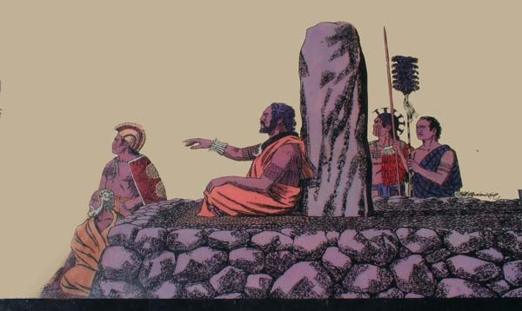
Sumergido un poquito fuera de la costa se cree que estan los restos de otro templo, que la tradición local relata, era dedicado a los dioses de tiburón. Los antiguos hawaianos creían en animales ayudantes y protectores, mitad dios y mitad humano, quienes revelaban sus consejos por los labios un medio espiritual quien llegaba ser poseido por su espíritu. Estos ‘aumakua eran servidos y adorados por familias particulares, que pasaban ese deber de generación ageneración. Era aquí en Hale o Kapuni Heiau que se hacian ofrendas en formas de tiburones, a estos espiritus.

La piedra grande que ve un poquito abajo del punto panorámico se cree que era una piedra para reclinarse. Muchas veces, los jefes tenian piedras favoritas para reclinarse. Esta es conocida como la “piedra de jefe Alapa‘i”. Uno de los jefes de personal de Kamehameha, Alap‘i se reclinaba en esta piedra mientras miraba los tiburones entrar a Hale o Kapuni para devorar las ofrendas de comida que les habian puesto en el agua. Esta piedra una vez era grande, fue quebrada accidentalmente durante los 1930’s y ahora yace en tres pedazos

Desde los 1950’s cuando el templo fue visto por la última vez, la costa ha sida afectada drásticamente por la construcción del gran puerto Kawaihae, que puede ver extendiendose al océano. Usted probablemente ha notado como el agua parece estar más oscura y turbio comparada a las aguas azules y turquesas al sur del puerto, como las corrientes naturales ahora no pueden mantener esta área limpia. Aunque el paisaje natural de la costa entera ha sida cambiado para siempre, los tiburones todavía son una vista común. Pequeños tiburones arrecifes de puntas negras son los más comunes, sin embargo, tiburones más grandes, incluyendo tiburones tigres, algunas veces son vistos. Hale o Kapuni Heiau nos recuerda la relación intima que la gente hawaiana alguna vez tenía con el mundo a su alrededor. Por el tratamiento del mundo natural con respeto, los hawaianos creían que recibirian protección y abundancia. Aunque los hawaianos eran exepcionalmente ingeniosos, Hale o Kapuni Heiau nos muestra que reconocían que la continuacion de su existencia dependía del mundo natural a su alrededor.
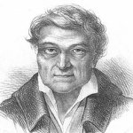
A principios de los 1790’s un marinero británico de 46 años de edad de Liverpool, Inglaterra nombrado John Young, quedó varado en esa isla. Notando su situación difícil y utilidad potencial, Kamehameha trajo a John Young aquí a Kawaihae a vivir con él. Durante los varios próximos años, John Young se demostró capaz como consejero a Kamehameha. Sirviendo como intérprete para el rey, asguro varios acuerdos de comercio y politicos con muchos de los dignatarios extranjeros que venían para reunirse con el ahora poderoso Kamehameha. También, John Young peleó al lado de Kamehameha durante su conquista de las islas y entrenaba sus guerreros en el uso de armas europeas y modernas tácticas militares. También, John Young y otro marinero británico, Isaac Davis, enseñó Kamehameha a navegar y después, a construir barcos modernos al estilo occidental. Aunque, llegó como no más que un marinero empleado, John Young rápidamente adquirio mucha autoridad en el reino hawaiano. A principios de los 1800’s, John Young, ahora llamado ‘Olohana, fué hecho un ali’i nui o un gran jefe y servía como el gobernador de toda la isla de Hawai.

Un poquito despues de la autopista, yacen los restos de la hacienda de John Young, donde vivio la mayoría de sus años en Hawai‘i. Se cree contiene los restos de una de las primeras casas de estilo occidental en Hawai‘i, este fue el lugar donde John Young se reunía con representantes políticos y comerciales de todo el mundo. En una combinación de estilos occidentales y hawaiianos, John Young cubrio las afueras de su casa con brillante revoque blanco, se cree que estaba hecho de coral aplastado, poi y pelo. Se sabe que muchos barcos usaban su casa, el revoque alumbrando brillante en el sol tropical, como un indicador cuando navegaban a la bahía Kawaihae

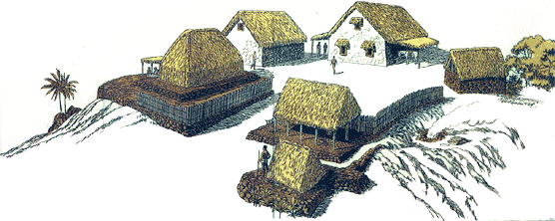
Después de la muerte del gran Kamehameha en 1819, John Young continuó aconsejando a sus sucesores. Se cree que John Young murió a la edad de 93 años y fue enterrado en el mausoleo real en O’ahu. Una relación única, ambos Kamehameha y John Young se beneficiaron mucho con la influencia del uno en el otro.

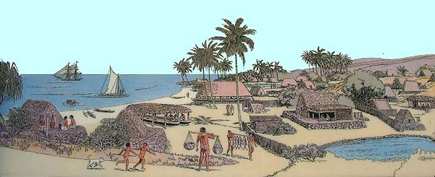
El patio real, llamado Pelekane, era usado como la residencia de Kamehameha y su familia. El área consistía de la residencia real y probablemente unas viviendas para los otros miembros de la nobleza que componía la corte real. Pelekane probablemente es mejor conocido como el lugar donde Keōua Kūahu‘ula, jefe rival y primo de Kamehameha fue matado en el verano de 1791. Se dice que Kamehameha lo invitó para la dedicación de Pu‘ukoholā Heiau y en verdad no tenía intención de matarlo. Kamehameha y Keōua competían por el control de la isla por mucho tiempo y se dice que Keōua llegó a reconocer que Kamehameha era verdaderamente el destinado a ser victorioso. Se dice que Keōua llegó a ser convencido de eso por una serie de eventos que tomaron lugar antes de su llegada a Pelekane y que cuando aceptó la invitación de su primo, sabía lo que le pasaría. Cuando llegó en su canoa algunos de los guerreros de Kamehameha entraron corriendo al agua y mataron a Keōua y a algunos de sus hombres. Fuera su intención o no, con sólamente ese acto Kamehameha ahora estaba en control de toda la isla de Hawai.

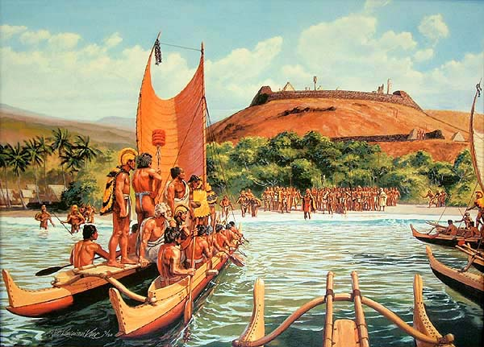
A la muerte de Kamehameha en 1819, su hijo y heredero Liholiho vino aquí a Pelekane a prepararse para tomar el reino. También, reina Emma, la nieta de John Young, nacida a Pelekane en 1836. Aunque mucho ha cambiado a través de los años, Pelekane es un recuerdo tranquilo de los individuos cuyas vidas y muertes cambiaron a Hawai para siempre.

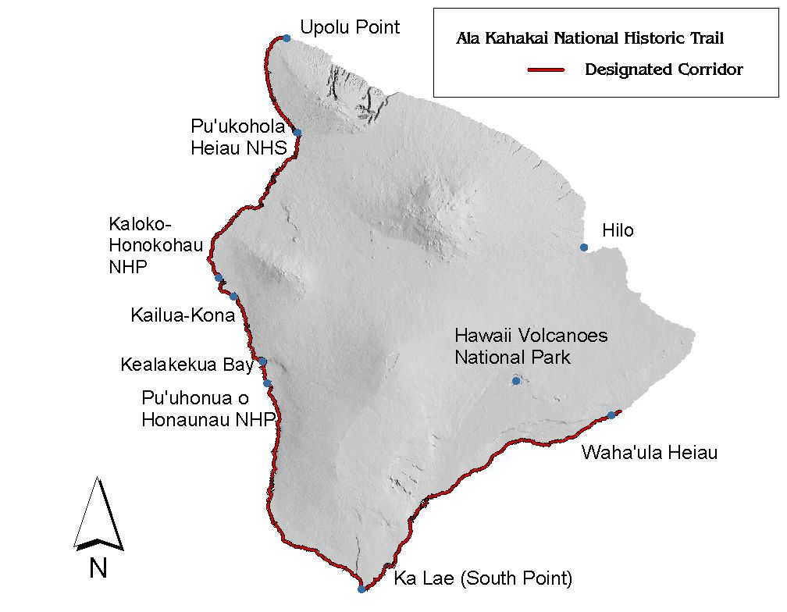
El sendero que sigue la costa es parte del Ala Kahakai National Historic Trail. Designado en el 2000, este sendero une caminos históricos y antiguos en un pasillo que se extiende 175 millas de punta Upolu en el norte a Hawai‘i Volcanoes National Park en el sur. Mientras camina el sendero notará los restos de muros y otras estructuras en los campos. Desde tiempos antiguos hasta la guerra mundial II, esta área ha sido usada para muchos propósitos, incluyendo agricultura y defensa de la costa.

En cualquier día, probablemente se puede ver algunas de las fascinantes criaturas marinas en las aguas adyacentes del parque. Durante los meses de invierno, majestuosas ballenas jorobadas vienen al área frecuentemente. En todo el año, tiburones, delfines, mantarrayas, y desde luego tortugas frecuentemente pueden ser vistas a lo largo de la costa. En raras ocasiones aun se puede ver la foca monje de Hawai‘i que está en peligro de extinción. Una vez abundante, estas criaturas ahora están al borde de ser extintas con sólo 950 en libertad.
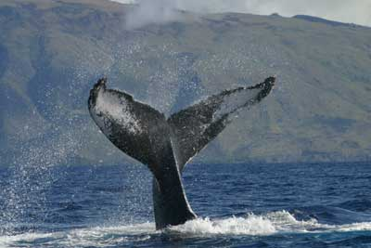

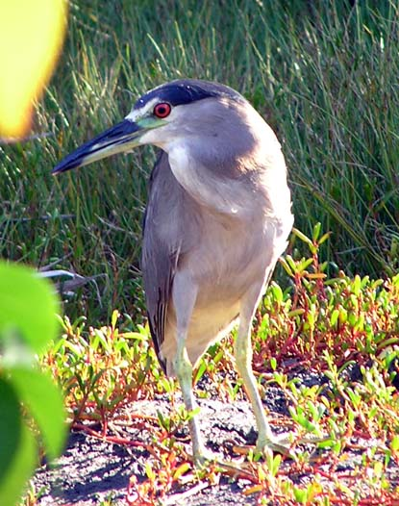
Clasificado como desierto, este es uno de los lugares mas secos en las islas hawaianas, se recibe menos que seis pulgadas de lluvia al año, durante algunos años. Sin embargo, a 10 simples millas de aquí, sobre la montaña Kohala, unos asombrosos 16-18 pies de lluvia cae cada año. A pesar de su aparentemente clima inhóspito, Pu‘ukohola Heiau National Historic Site es la casa de una variedad de flora y fauna. Probablemente ha visto la Grey Francolin, un pequeño pájaro de la familia partridge honda de paseo en los campos o llamando ruidosamete sobre una piedra o rama inferior de un árbol. También, probablemente ha visto la mangosta escabullirse por la maleza seca. Durante su caminata, sin duda ha gozado la sombra de nuestros árboles Milo y Kiawe (mesquite). Sin embargo, probablemente no ha visto unas de nuestras criaturas nocturnas, las cuales incluyen murciélagos, búhos, ratas, y alacranes. Hayan llegado aquí por si mismos o traidos por el hombre, estas criaturas han aprendido a vivir y prosperar en este medio ambiente duro.

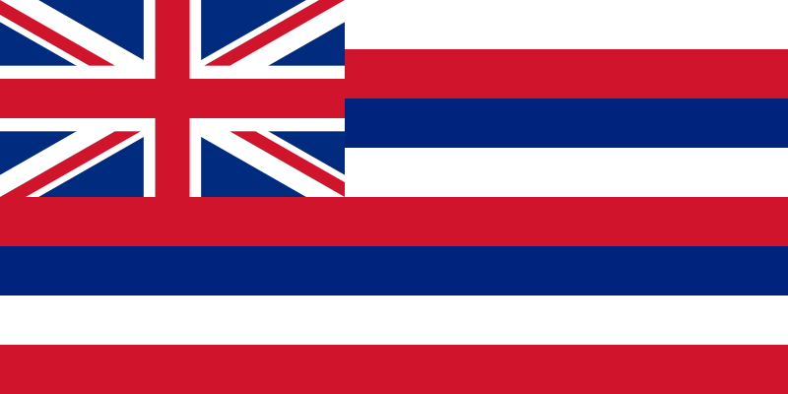
El centro de visitantes actual abrió en marzo de 2007. Asegúrese de visitar la Biblioteca de la Asociación de Historia Natural de Hawai‘i para aprender más sobre Hawai’i, su gente y su historia (o por lo menos para refrescarse en el aire acondicionado del museo). Nos alegra que haya tomado el tiempo para visitarnos y esperamos que siga explorando y nos ayude a proteger sus Parques Nacionales. Si tiene cual quier pregunta, preocupaciones o comentarios, por favor de contacte a un guardabosques del parque. Mahalo (gracias) por visitarnos hoy.

